TIÊU CHUẨN QUỐC GIA
TCVN 6111 : 2009
ISO 5579 : 1998
THỬ KHÔNG PHÁ HỦY – KIỂM TRA CHỤP ẢNH BỨC XẠ CÁC VẬT LIỆU KIM LOẠI BẰNG TIA X VÀ TIA GAMMA – QUY TẮC CƠ BẢN
Non-destructive testing - Radiographic examination of metallic materials by X- and gamma-rays - Basic rules
Lời nói đầu
TCVN 6111 : 2009 thay thế cho TCVN 6111 : 1996.
TCVN 6111 : 2009 hoàn toàn tương đương với ISO 5579 : 1998.
TCVN 6111 : 2009 do Ban kỹ thuật tiêu chuẩn quốc gia TCVN/TC 135 Thử không phá hủy biên soạn, Tổng cục Tiêu chuẩn Đo lường Chất lượng đề nghị, Bộ Khoa học và Công nghệ công bố.
Lời giới thiệu
Đối với danh mục được đệ trình cho kiểm tra chụp ảnh bức xạ bằng tia X và tia gamma, khả năng phát hiện khuyết tật phụ thuộc vào kỹ thuật chụp ảnh bức xạ. Từ đó chất lượng của phim chụp không thể hoàn toàn được đảm bảo bằng cách sử dụng một bộ chỉ thị chất lượng ảnh (I.Q.I), Tiêu chuẩn này giải thích quy tắc cơ bản và quy trình kỹ thuật để đạt được chất lượng ảnh chụp tốt.
Các tiêu chuẩn liên quan đến các ứng dụng riêng cần tuân theo các quy tắc cơ bản này.
CHÚ THÍCH: Trong tiêu chuẩn này thuật ngữ “khuyết tật” không hàm ý khả năng chấp nhận hay không chấp nhận.

THỬ KHÔNG PHÁ HỦY – KIỂM TRA CHỤP ẢNH BỨC XẠ CÁC VẬT LIỆU KIM LOẠI BẰNG TIA X VÀ TIA GAMMA - QUY TẮC CƠ BẢN
Non-destructive testing - Radiographic examination of metallic materials by X - and gamma-rays - Basic rules
1. Phạm vi áp dụng
Tiêu chuẩn này quy định những quy tắc cơ bản để chụp ảnh bằng tia X và tia gamma trong công nghiệp với mục đích phát hiện khuyết tật, khi dùng kỹ thuật phim, áp dụng cho các sản phẩm và vật liệu kim loại.
2. Tài liệu viện dẫn
Các tài liệu viện dẫn sau rất cần thiết cho việc được áp dụng tiêu chuẩn này. Đối với các tài liệu viện dẫn có ghi năm công bố thì áp dụng phiên bản được nêu. Đối với các tài liệu viện dẫn không ghi năm công bố thì áp dụng phiên bản mới nhất, bao gồm cả các sửa đổi, bổ sung (nếu có).
ISO 1027 : 1983, Radiographic image quality indicators for non - destructive testing - Principles and identification (Bộ chỉ thị chất lượng ảnh bức xạ dùng cho thử không phá hủy - Các nguyên tắc và sự nhận biết).
ISO 2540 : 1973, Radiography of welds and viewing conditions for film - Utilization of recommended patterns of image quality indicators (I.Q.I) (Chụp ảnh bức xạ mối hàn và điều kiện nhìn cho phim – Phép sử dụng mẫu khuyến nghị của bộ chỉ thị chất lượng ảnh).
ISO 5580 : 1985, Non - destructive testing - Industrial radiographic illuminators - Minimum requyrements (Thử không phá hủy - Bộ chiếu sáng chụp ảnh bức xạ công nghiệp – Các yêu cầu tối thiểu).
ISO 11699-1: 2008, Non - destructive testing - Industrial radiographic films - Part 1: Classification of film systems for industrial radiography (Thử không phá hủy - Phim chụp ảnh bức xạ trong công nghiệp – Phân loại hệ thống phim trong phép chụp ảnh bức xạ công nghiệp).
3. Thuật ngữ và định nghĩa
Trong tiêu chuẩn này áp dụng các thuật ngữ và định nghĩa sau:
3.1. Chiều dày danh nghĩa, t (nominal thickness)
Chiều dày danh nghĩa của vật liệu trong vùng kiểm tra.
CHÚ THÍCH: Dung sai trong chế tạo không cần đưa vào.
3.2. Chiều dày đâm xuyên, W (penetrated thickness)
Chiều dày của vật liệu theo hướng chùm bức xạ trên cơ sở chiều dày danh nghĩa bao gồm kỹ thuật đa thành.
3.3. Khoảng cách giữa vật và phim, b (object-to-film distance)
Khoảng cách giữa bề mặt phía chùm bức xạ của vật và bề mặt phim, đo theo trục chính của chùm bức xạ.
3.4. Kích thước nguồn, d (source size)
Kích thước của nguồn bức xạ, bằng kích thước lớn của nguồn bức xạ.
3.5. Khoảng cách giữa nguồn và phim (SFD) (source - to - film distance)
Khoảng cách giữa nguồn bức xạ và phim đo theo hướng của chùm tia.
3.6. Khoảng cách giữa nguồn và vật, f (source - to - object distance)
Khoảng cách giữa nguồn bức xạ và bề mặt phía nguồn của vật thử, đo theo trục chính của chùm tia bức xạ.
4. Phân loại các kỹ thuật chụp ảnh bức xạ
Kỹ thuật chụp ảnh bức xạ có hai cấp:
- Cấp A: Các kỹ thuật cơ bản;
- Cấp B: Các kỹ thuật nâng cao.
Sử dụng kỹ thuật cấp B khi cấp A không đủ nhạy.
Có thể sử dụng các kỹ thuật tốt hơn cấp B, cũng có thể có các quy định kỹ thuật về các thông số thử thích hợp theo thỏa thuận của các bên tham gia hợp đồng.
Việc chọn kỹ thuật chụp ảnh bức xạ do các bên có liên quan thỏa thuận.
Nếu vì lý do kỹ thuật, không thể đáp ứng được một trong những điều kiện quy định cho cấp B, ví dụ loại nguồn bức xạ, khoảng cách giữa nguồn và vật, f, thì các bên tham gia hợp đồng có thể thỏa thuận điều kiện quy định cho cấp A. Tổn hao về độ nhạy, có thể bù trừ bằng tăng mật độ tối thiểu lên 3,0 hoặc bằng chọn hệ phim có độ tương phản cao hơn. Vì có độ nhạy cao hơn so với cấp A, các lần thử có thể được xem như với cấp B.
5. Quy định chung
5.1. Phòng chống bức xạ ion hóa
Cảnh báo: Sự phơi nhiễm bất kỳ bộ phận nào của cơ thể người dưới bức xạ tia X hay tia gamma có thể ảnh hưởng nghiêm trọng đến sức khoẻ. Khi thiết bị tia X hoặc nguồn phóng xạ đang được sử dụng, phải tuân thủ các yêu cầu pháp quy thích hợp. Các cảnh báo về an toàn quốc tế, của quốc gia, khu vực khi sử dụng bức xạ ion phải được áp dụng nghiêm ngặt.
5.2. Cách bố trí thử nghiệm
Bố trí thử nghiệm gồm nguồn bức xạ, vật thử, phim hay tổ hợp phim và màn tăng cường trong hộp nhỏ phụ thuộc vào kích thước, hình dạng và khả năng tiếp cận của vùng thử. Nhìn chung có thể bố trí theo một sơ đồ như các Hình 1 đến Hình 7, trong đó Hình 1 là thường dùng nhất.
Chùm bức xạ phải hướng tới giữa phần kiểm tra và thẳng góc với bề mặt tại điểm đó, trừ trường hợp biết chắc rằng một số khuyết tật có thể phát hiện dễ dàng hơn bằng cách đặt chùm tia theo hướng khác.
Khi ảnh chụp được thực hiện theo một hướng khác với hướng thẳng góc với bề mặt, phải ghi rõ điều này trong báo cáo thử.
Kỹ thuật thành kép chỉ được chấp nhận, nếu kỹ thuật thành đơn không thực hiện được.
5.3. Chuẩn bị bề mặt và giai đoạn sản xuất
Nói chung, chuẩn bị bề mặt là không cần thiết, trừ khi những khiếm khuyết bề mặt hoặc lớp phủ có thể gây khó khăn trong việc phát hiện vết hỏng, thì bề mặt cần được mài nhẵn hoặc loại bỏ lớp phủ.
Nếu không có quy định khác, việc chụp ảnh bức xạ phải được thực hiện sau giai đoạn gia công cuối cùng, ví dụ sau khi mài hoặc xử lý nhiệt.
5.4. Nhận biết ảnh chụp bức xạ
Các ký hiệu phải được gắn vào từng phần của vật được chụp ảnh bức xạ. Ảnh của các ký hiệu này phải xuất hiện trên ảnh chụp bức xạ ngoài vùng quan tâm ở nơi có thể và đảm bảo nhận biết rõ ràng cho vùng đó.
5.5. Đánh dấu
Phải đánh dấu bền lâu trên vật kiểm tra để định vị chính xác vị trí của mỗi ảnh chụp bức xạ.
Khi bản chất của vật liệu và/hoặc các điều kiện sử dụng của vật liệu không cho phép đánh dấu bền lâu, vị trí có thể được ghi lại bằng một sơ đồ chính xác.
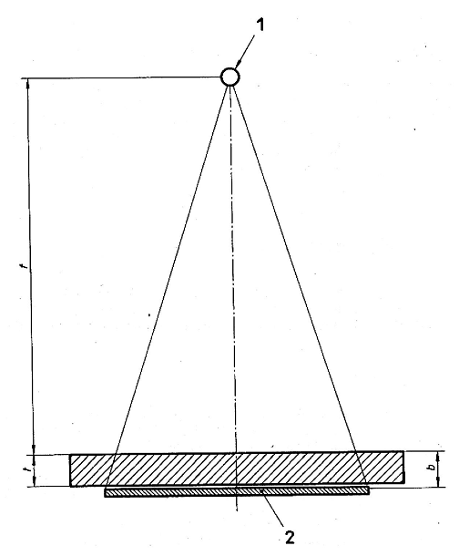
CHÚ DẪN:
1 Nguồn bức xạ có kích thước d của tiêu điểm quang hiệu dụng
2 Phim
f Khoảng cách từ nguồn đến vật
t Chiều dày vật liệu
b Khoảng cách giữa phim và bề mặt của vật gần nguồn nhất
Hình 1 - Cách bố trí 1: Đâm xuyên thành đơn - Vật có thành phẳng
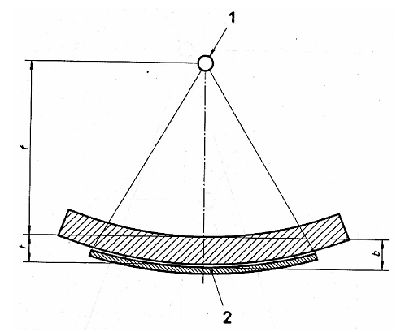
CHÚ DẪN:
Xem Hình 1
CHÚ THÍCH: Cách bố trí này được ưa dùng hơn cách bố trí 4 (xem Hình 4)
Hình 2 - Cách bố trí 2: Đâm xuyên thành đơn - Vật có thành cong -
Nguồn đặt lệch tâm về phía mặt lõm - Phim về phía mặt lồi
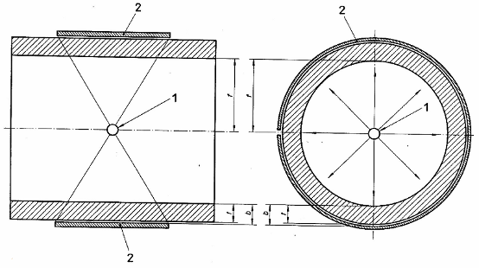
CHÚ DẪN:
Xem Hình 1
CHÚ THÍCH: Một ưu điểm của kỹ thuật này là toàn bộ mặt chung quanh có thể được chụp chỉ một lần phơi nhiễm. Cách bố trí này được ưa dùng hơn cách bố trí 2 (xem Hình 2) cách bố trí 4 (xem Hình 4) hoặc cách bố trí 5 (xem Hình 5).
Hình 3 - Cách bố trí 3: Đâm xuyên thành đơn - Vật có thành cong - Nguồn đặt ở tâm
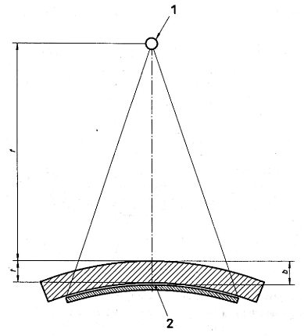
CHÚ DẪN:
Xem Hình 1
Hình 4 - Cách bố trí 4: Đâm xuyên thành đơn - Vật có thành công
Nguồn ở phía lõi - Phim ở phía lõm
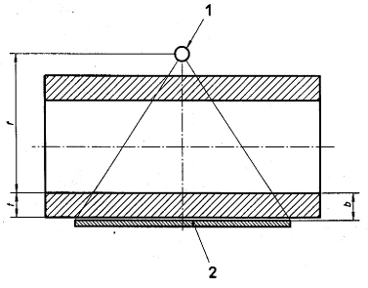
CHÚ DẪN: Xem Hình 1
CHÚ THÍCH: Vì nguồn gần thành trên, không đánh giá khuyết tật trên thành này.
Hình 5 - Cách bố trí 5: Đâm xuyên thành kép - Đánh giá thành đơn -
Nguồn và phim ở phía ngoài
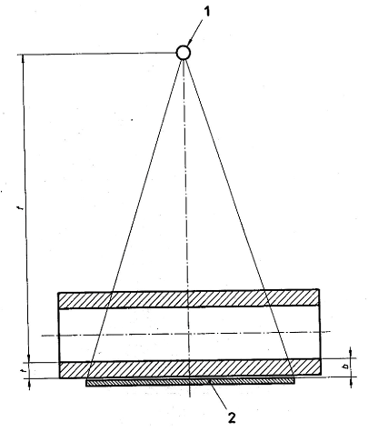
CHÚ DẪN:
Xem Hình 1
CHÚ THÍCH: Có thể đánh giá khuyết tật ở thành trên. Trong một số ứng dụng, chùm bức xạ có thể được dùng ở các góc khác nhau (có nghĩa không thẳng góc với tâm của phim).
Hình 6 - Cách bố trí 6: Đâm xuyên thành kép - Đánh giá thành kép -
Nguồn và phim ở phía ngoài
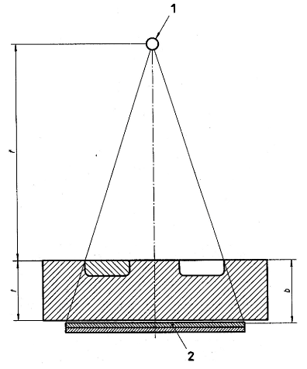
CHÚ DẪN:
Xem Hình 1
Hình 7 - Cách bố trí 7: Đâm xuyên thành đơn - Vật có thành phẳng hay cong có chiều dày hoặc vật liệu khác nhau - Hai phim có cùng hoặc khác độ nhạy
5.6. Sự phủ chờm lên nhau của phim
Khi chụp ảnh bức xạ một diện tích với hai hay nhiều hơn phim tách biệt, các phim phải phủ chờm lên nhau để đảm bảo toàn bộ vùng quan tâm được chụp ảnh bức xạ. Điều này có thể kiểm nghiệm bằng vật liệu đánh dấu mật độ cao trên bề mặt của vật liệu sẽ xuất hiện trên mỗi phim.
5.7. Bộ chỉ thị chất lượng ảnh
Chất lượng ảnh được kiểm nghiệm bằng cách dùng bộ chỉ thị chất lượng ảnh, phù hợp với các tiêu chuẩn ứng dụng cụ thể, ISO 1027, ISO 2504.
6. Kỹ thuật khuyến nghị dùng để chụp ảnh bức xạ
6.1. Chọn điện áp ống phóng và nguồn bức xạ
6.1.1. Thiết bị tia X
Để có độ nhạy phát hiện khuyết tật tốt, điện áp ống phóng tia X càng thấp càng tốt. Các giá trị cực đại của điện áp ống phóng theo chiều dày được cho trên Hình 8.
6.1.2. Các nguồn bức xạ khác
Phạm vi chiều dày đâm xuyên cho phép với nguồn tia gamma và thiết bị tia X trên 1 MeV được cho trong Bảng 1.
Với các mẫu thử thép mỏng, tia gamma từ ¹⁹²Ir và ⁶⁰Co không cho ảnh chụp bức xạ có độ nhạy phát hiện vết hỏng như khi dùng tia X với các thông số kỹ thuật thích hợp. Tuy nhiên, tia gamma có ưu điểm dễ dùng và dễ tiếp cận, Bảng 1 cho ta phạm vi chiều dày, có thể dùng nguồn tia gamma thay cho tia X khi có khó khăn trong sử dụng tia X.
Trong một số ứng dụng cho phép sử dụng các phạm vi chiều dày của thành lớn hơn, nếu đảm bảo được chất lượng đầy đủ của ảnh.
Trong trường hợp, khi các ảnh bức xạ chụp bằng tia gamma, thời gian trôi qua cần thiết để đặt nguồn vào vị trí không vượt quá 10 % tổng thời gian phơi nhiễm.
6.2. Hệ thống phim và màn
Với kiểm tra bằng chụp ảnh bức xạ, các cấp hệ thống phim dùng phải phù hợp với ISO 11699-1: 2008.
Với các nguồn bức xạ khác nhau các cấp hệ thống phim tối thiểu được cho trong Bảng 2 và Bảng 3.
Khi dùng màn tăng cường, cần phải có sự tiếp xúc tốt giữa màn và phim. Việc này có thể thực hiện bằng cách dùng phim đóng gói trong chân không hoặc tác dụng áp suất.
Với các nguồn bức xạ khác nhau, các Bảng 2 và Bảng 3 cho vật liệu và chiều dày màn nên dùng.
Cũng có thể sử dụng các chiều dày màn khác, theo thỏa thuận giữa các bên tham gia hợp đồng với điều kiện phải đạt được chất lượng ảnh yêu cầu.
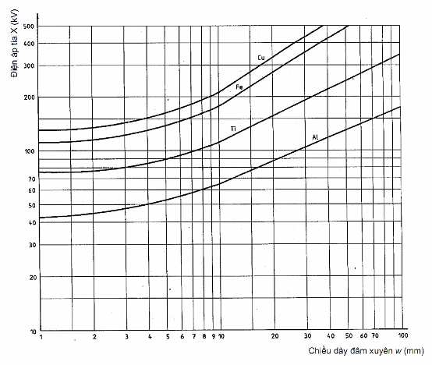
Hình 8 - Điện áp tia X cực đại cho các thiết bị tia X lên tới 500 kV
là một hàm số của chiều dày đâm xuyên và vật liệu
Bảng 1 - Phạm vi chiều dày đâm xuyên cho các nguồn tia gamma và thiết bị tia X với năng lượng từ 1 MeV và cao hơn cho thép, hợp kim đồng và hợp kim gốc Ni
Nguồn bức xạ | Chiều dày đâm xuyên, w  mm
Nguồn bức xạ | Thử cấp A | Thử cấp B
¹⁷⁰Tm | w ≤ 5 | w ≤ 5
¹⁶⁹Yb¹⁾ | 1 ≤ w ≤ 15 | 2 ≤ w ≤ 12
⁷⁵Se²⁾ | 10 ≤ w ≤ 40 | 14 ≤ w ≤ 40
¹⁹²Ir | 20 ≤ w ≤ 100 | 20 ≤ w ≤ 90
⁶⁰Co | 40 ≤ w ≤ 200 | 60 ≤ w ≤ 150
Thiết bị tia X với năng lượng từ 1 MeV đến 4 MeV | 30 ≤ w ≤ 200 | 50 ≤ w ≤ 180
Thiết bị tia X với năng lượng lớn hơn 4 MeV đến  12 MeV | w ≥ 50 | w ≥ 80
Thiết bị tia X với năng lượng lớn hơn 12 MeV | w ≥ 80 | w ≤ 100
1) Với nhôm và titan chiều dày vật liệu đâm xuyên là
10 mm < w < 70 mm cho cấp A và 25 mm < w < 55 mm cho cấp B
2) Với nhôm và titan chiều dày vật liệu đâm xuyên là
35 mm ≤ w ≤ 120 mm cho cấp A.
Bảng 2 - Các cấp hệ thống phim và màn kim loại để chụp ảnh bức xạ
Thép, hợp kim đồng và hợp kim gốc Ni
Nguồn bức xạ | Chiều dày đâm xuyên,  w  mm | Cấp hệ thống phim ¹⁾ |  | Kiểu và chiều dày của màn kim loại
Nguồn bức xạ | Chiều dày đâm xuyên,  w  mm | Cấp A | Cấp B | Cấp A |  | Cấp B
Điện áp tia X  ≤ 100 kV |  | T3 | T2 | Không có hoặc có màn chì trước và sau đến 0,03 mm
Điện áp tia X  > 100 kV đến 150 kV |  | T3 | T2 | Màn chì trước và sau đến 0,15 mm
Điện áp tia X  >150 kV đến 250 kV |  | T3 | T2 | Màn chì trước và sau từ 0,02 mm đến  0,15 mm
¹⁶⁹Yb  ¹⁷⁰Tm | w < 5 | T3 | T2 | Không có hoặc có màn chì trước và sau đến 0,03 mm
¹⁶⁹Yb  ¹⁷⁰Tm | w ≥ 5 | T3 | T2 | Màn chì trước và sau từ 0,02 mm đến 0,15 mm
Điện áp tia X  >250 kV đến 500 kV | w < 50 | T3 | T2 | Màn chì trước và sau từ 0,02 mm đến 0,3 mm
Điện áp tia X  >250 kV đến 500 kV | w < 50 | T3 | T3 | Màn chì trước từ 0,1 mm đến 0,3 mm  Màn chì sau từ 0,02 mm đến 0,3 mm
⁷⁵Se |  | T3 | T2 | Màn chì trước và sau từ 0,1 mm đến 0,2 mm²⁾
¹⁹²Ir |  | T3 | T2 | Màn chì trước từ 0,02 mm đến 0,2 mm | Màn chì trước từ 0,1 mm đến 0,2 mm²⁾
 |  |  |  | Màn chì sau từ 0,02 mm đến 0,2 mm
⁶⁰Co | w ≤ 100 | T3 | T3 | Màn thép hoặc hợp kim đồng trước và sau từ 0,25 mm đến 0,7 mm ³⁾
⁶⁰Co | w > 100 | T3 | T3
Thiết bị tia X với năng lượng từ 1 MeV đến 4 MeV | w ≤ 100 | T3 | T2 | Màn thép hoặc hợp kim đồng trước và sau từ 0,25 mm đến 0,7 mm³⁾
Thiết bị tia X với năng lượng từ 1 MeV đến 4 MeV | w > 100 | T3 | T2
Thiết bị tia X với năng lượng trên 4 MeV đến 12 MeV | w ≤ 100 | T2 | T2 | Màn thép, đồng hay tantan trước đến 1 mm⁴⁾  Màn thép hoặc đồng sau tới 1 mm, và tantan tới 0,5 mm ⁴⁾
Thiết bị tia X với năng lượng trên 4 MeV đến 12 MeV | 100 < w ≤ 300 | T3 | T2
Thiết bị tia X với năng lượng trên 4 MeV đến 12 MeV | w > 300 | T3 | T3
Thiết bị tia X với năng lượng > 12 MeV | w ≤ 100 | T2 | - | Màn tantan trước đến 1 mm⁵⁾  Không có màn sau
Thiết bị tia X với năng lượng > 12 MeV | 100 < w ≤ 300 | T3 | T2
Thiết bị tia X với năng lượng > 12 MeV | w > 300 | T3 | T3 | Màn tantan trước đến 1 mm  Màn tantan sau đến 0,5 mm
1) Có thể dùng cấp hệ thống phim tốt hơn.
2) Có thể dùng phim đóng gói sẵn với màn trước tới 0,03 mm, nếu có thêm màn chì 0,1 mm đặt giữa vật và phim.
3) Có thể dùng ở cấp A, màn chì từ 0,5 mm đến 2 mm.
4) Có thể dùng theo thỏa thuận giữa các bên tham gia hợp đồng, ở cấp A màn chì từ 0,5 mm đến 1 mm.
5) Có thể dùng màn vonfran theo thỏa thuận.
Bảng 3 - Cấp hệ thống phim và màn kim loại cho nhôm và titan
Nguồn bức xạ | Cấp hệ thống phim ¹⁾ |  | Kiểu và chiều dày màn tăng cường
Nguồn bức xạ | Cấp A | Cấp B | Kiểu và chiều dày màn tăng cường
Điện áp tia X  ≤ 150 kV | T3 | T2 | Không có hoặc có màn chì trước và sau từ 0,03 mm đến 0,15 mm
Điện áp tia X  > 150 kV đến 250 kV | T3 | T2 | Màn chì trước và sau từ 0,02 mm đến 0,15 mm
Điện áp tia X  >250 kV đến 500 kV | T3 | T2 | Màn chì trước và sau từ 0,1 mm đến 0,2 mm
¹⁶⁹Yb | T3 | T2 | Màn chì trước và sau từ 0,02 mm đến 0,15 mm
⁷⁵Se | T3 | T2 | Màn chì trước 0,02 mm ²⁾ và màn chì sau từ 0,1 mm đến 0,2 mm
¹⁾ Có thể dùng cấp hệ thống phim tốt hơn.
²⁾ Có thể thay màn chì 0,2 mm bằng một màn 0,1 mm có thêm phần lọc 0,1 mm.
6.3. Đặt hướng chùm tia
Chùm tia bức xạ phải hướng tới tâm vùng kiểm tra và phải thẳng góc với bề mặt của vật tại điểm đó, trừ khi có thể chứng minh rằng cách kiểm tra nào đó là tốt tìm thấy nhờ đặt chùm tia theo hướng khác. Trong trường hợp này, cho phép đặt hướng chùm tia thích hợp.
Các bên ký hợp đồng có thể thỏa thuận cách chụp ảnh bức xạ khác.
6.4. Làm giảm bức xạ tán xạ
Bức xạ tán xạ tới phim là nguyên nhân quan trọng làm giảm chất lượng ảnh, đặc biệt với tia X trong khoảng từ 150 kV đến 400 kV. Bức xạ tán xạ có thể bắt nguồn từ cả bên trong và bên ngoài mẫu. Để giảm hiệu ứng bức xạ tán xạ, vùng có trường bức xạ phải được che chắn, sao cho chùm tia chỉ hạn chế trong vùng quan tâm. Điều này thường được thực hiện bằng cách che chắn hình nón sơ cấp của chùm tia bức xạ, hoặc bằng hình nón vật lý, hoặc bằng khẩu độ ở đầu ống tia. Phim cũng phải được che khỏi bức xạ tán xạ từ các phần khác của vật thử hoặc từ những vật đằng sau hoặc bên cạnh mẫu thử. Điều này có thể được thực hiện bằng cách dùng màn tăng cường phụ thêm phía sau, hoặc một tấm chì đằng sau phần tổ hợp màn - phim. Tấm phụ thêm này có thể được dùng bên trong cassette hoặc được đặt sát ngay phía sau cassette. Tuỳ theo cách bố trí, chiều dày lớp chì thường dùng trong khoảng từ 1 mm đến 4 mm.
Nếu mép trên của mẫu thử dày ở bên trong trường bức xạ, thì luôn phải cần đến một phương pháp để giảm tán xạ phía chân. Hình 9 trình bày hai phương pháp điển hình.
Với nguồn bức xạ ¹⁹²Ir và ⁶⁰Co hoặc trong trường hợp tán xạ mép, thì có thể sử dụng một tấm chì như một bộ lọc bức xạ năng lượng thấp, được đặt giữa vật và hộp đựng nhỏ. Chiều dày tấm chì từ 0,5 mm đến 2 mm phụ thuộc vào chiều dày đâm xuyên.
Với tia X năng lượng 6 MV hoặc lớn hơn, được sử dụng không có màn tăng cường phía sau, việc che chắn chống lại bức xạ tán xạ là không cần thiết, trừ khi có các vật liệu gây tán xạ gần phía sau phim.
Nói chung với tia X từ 150 kV đến 400 kV và với tia γ, nếu không thể dùng cách hạn chế chùm tia, như trường hợp phơi nhiễm toàn cảnh, việc phơi nhiễm nên thực hiện trong phòng càng rộng càng tốt, sao cho tán xạ phụ thêm bị suy giảm theo khoảng cách. Khi có thể được, các mẫu vật đặt ở cao so với sàn nhà và sàn gần mẫu vật được phủ bằng một lớp chì.
Hiệu ứng của bức xạ tán xạ được kiểm nghiệm cho từng cách bố trí bằng một chữ B bằng chì (chiều cao tối thiểu 10 mm, chiều dày tối thiểu 1,5 mm) được đặt sát ngay sau mỗi cassette. Nếu ảnh của ký hiệu này sáng hơn ảnh bức xạ, thì ảnh sẽ bị cấp bỏ. Nếu ký hiệu tối hơn hoặc không nhìn thấy được thì ảnh bức xạ được chấp nhận và việc chống lại bức xạ tán xạ được xem là đủ.
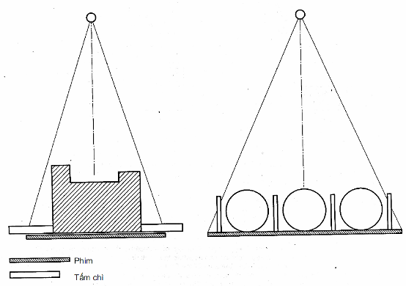
Hình 9 - Các phương pháp để giảm hiệu ứng của bức xạ tán xạ
6.5. Khoảng cách từ nguồn đến vật
Khoảng cách tối thiểu từ nguồn đến vật, f_{min}, phụ thuộc vào kích thước nguồn d và khoảng cách từ vật đến phim b.
Khoảng cách f, khi có thể, phải được chọn sao cho tỷ số của khoảng cách này trên kích thước nguồn d, có nghĩa là f/d, không thấp hơn giá trị được cho bởi phương trình sau:
Với cấp A
$$\frac{f}{d} ≥ 7,5 x b^{2/3}$$
Với cấp B
$$\frac{f}{d} ≥ \text{15} x b^{2/3}$$
Nếu khoảng cách b < 1,2 t, thì kích thước b trong các phương trình (1) và (2) và Hình 10 được thay bằng chiều dày danh nghĩa t.
Có thể dùng toán đồ trên Hình 10 để xác định khoảng cách từ nguồn đến vật, f_{min}.
Toán đồ này được dựa theo các phương trình (1) và (2).
Trong cấp A, nếu phải phát hiện chỗ không hoàn thiện phẳng, thì khoảng cách tối thiểu f_{min} phải như cho cấp B để giảm độ không sắc nét hình học bởi một hệ số là 2.
Trong các ứng dụng kỹ thuật tới hạn của các vật liệu nhạy cảm với nứt, gẫy phải sử dụng kỹ thuật chụp ảnh phóng xạ nhạy hơn nữa so với cấp B.
Nếu nguồn bức xạ có thể đặt được ở trung tâm bên trong vật được chụp ảnh bức xạ (Hình 3), để đạt được định hướng chùm tia thích hợp hơn nữa và để tránh kỹ thuật thành kép (Hình 5 và Hình 6), thì phương pháp này được ưa dùng hơn. Việc giảm khoảng cách tối thiểu từ nguồn đến vật không được lớn hơn 50 %.
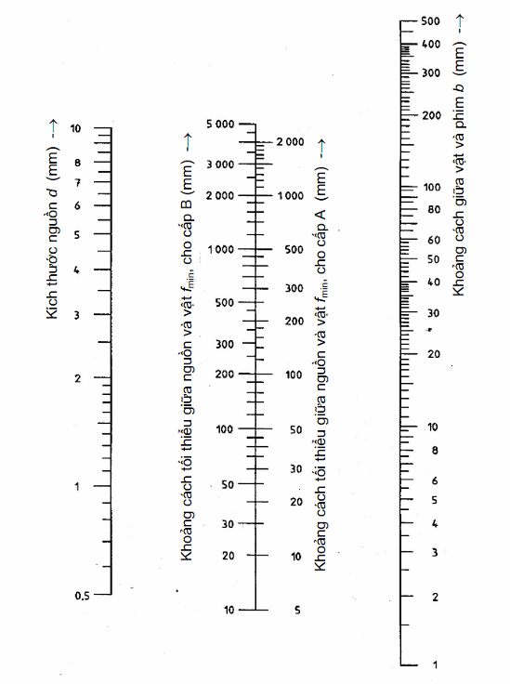
Hình 10 - Toán đồ để xác định khoảng cách tối thiểu từ nguồn đến vật f_{min}
liên quan tới khoảng cách từ vật đến phim và kích thước nguồn
6.6. Diện tích cực đại với một phơi nhiễm đơn
Tỷ số của chiều dày đâm xuyên tại mép ngoài của một diện tích được đánh giá có chiều dày đồng nhất tại tâm chùm tia không lớn hơn 1,1 cho cấp B và 1,2 cho cấp A.
Các mật độ do sự thay đổi nào đó của chiều dày đâm xuyên không thấp hơn mật độ ghi trong 6.7 và không cao hơn mật độ cho phép bởi nguồn sáng khả dụng, miễn là có thể che chắn thích hợp.
6.7. Mật độ của ảnh bức xạ
Các điều kiện phơi nhiễm phải sao cho mật độ tổng cộng của ảnh bức xạ (bao gồm mật độ nền và mật độ sương) trong diện tích kiểm tra, phải lớn hơn hay bằng giá trị ghi trong Bảng 4.
Bảng 4 - Mật độ ảnh bức xạ
Cấp | Mật độ ¹⁾
A | ≥ 2,0 ²⁾
B | ≥ 2,3 ³⁾
¹⁾ Dung sai đo là ± 0,1 là cho phép.
²⁾ Có thể giảm xuống 1,5 do sự thỏa thuận đặc biệt giữa các bên tham gia hợp đồng.
³⁾ Có thể giảm xuống 2,0 do sự thỏa thuận đặc biệt giữa các bên tham gia hợp đồng.
Khi ánh sáng là đủ sáng theo 6.9 nên dùng phim có mật độ cao.
Để tránh mật độ sương cao quá mức, do phim để quá lâu, sự hiện hình hay nhiệt độ, thì phải kiểm tra định kỳ mật độ sương trên các mẫu không phơi nhiễm từ những phim đã được dùng, vận chuyển và xử lý trong điều kiện như ảnh hưởng bức xạ hiện thời. Mật độ sương không vượt quá 0,3. Mật độ sương ở đây định nghĩa là mật độ tổng cộng (nhũ tương và nền) của phim đã xử lý không phơi nhiễm.
Khi dùng kỹ thuật đa phim với các giải trình như đơn phim, mật độ của mỗi phim phải theo Bảng 4. Nếu cần xem phim kép, thì mật độ trên mỗi phim đơn không được thấp hơn 1,3.
6.8. Xử lý
Phim được xử lý theo các điều kiện được các nhà sản xuất hóa chất và phim khuyến nghị để thu được cấp hệ thống phim đã lựa chọn. Cần đặc biệt chú ý đến nhiệt độ, thời gian hiện hình và thời gian rửa. Các ảnh phải không có các sai sót do quá trình xử lý hoặc lý do khác có thể gây trở ngại khi giải trình.
6.9. Điều kiện xem phim
Ảnh chụp bức xạ phải được kiểm tra trong phòng tối theo ISO 2504 trên màn xem có thể điều chỉnh độ sáng theo ISO 5580. Màn xem phải được che chắn ngoài diện tích quan tâm.
7. Báo cáo thử nghiệm
Với mỗi ảnh chụp bức xạ, hoặc một tập ảnh chụp bức xạ, phải làm một báo cáo thử ghi rõ thông tin về kỹ thuật chụp ảnh bức xạ đã dùng và bất kỳ điều kiện đặc biệt nào đó giúp hiểu biết tốt hơn những kết quả.
Những chi tiết liên quan đến dạng và nội dung cần phải được quy định trong nhiều tiêu chuẩn riêng hoặc do thỏa thuận giữa các bên tham gia hợp đồng. Nếu việc kiểm tra được thực hiện theo đúng tiêu chuẩn này, báo cáo thử phải bao gồm ít nhất các thông tin sau:
a) Tên công ty tiến hành thử;
b) Số báo cáo duy nhất;
c) Đối tượng;
d) Vật liệu;
e) Giai đoạn chế tạo;
f) Chiều dày danh nghĩa;
g) Kỹ thuật chụp ảnh bức xạ và cấp;
h) Hệ đánh dấu sử dụng;
i) Sơ đồ cách bố trí thử và vị trí phim, nếu có yêu cầu;
j) Nguồn bức xạ, loại và kích thước tiêu điểm và thiết bị dùng;
k) Hệ phim, màn tăng cường và bộ lọc đã chọn;
l) Điện thế ống phóng và dòng điện hoặc hoạt tính của nguồn;
m) Thời gian phơi nhiễm và khoảng cách nguồn đến phim;
n) Loại và vị trí bộ chỉ thị chất lượng ảnh;
o) Số đọc của bộ chỉ thị chất lượng ảnh và mật độ phim tối thiểu;
p) Phù hợp với tiêu chuẩn này;
q) Các sai lệch so với các tiêu chuẩn đã được chấp nhận;
r) Tên, xác nhận và chữ ký của những người chịu trách nhiệm;
s) Ngày phơi nhiễm và báo cáo.

THƯ MỤC TÀI LIỆU THAM KHẢO
[1] ISO 5576 : 1997, Non-destructive testing - Industrial X-ray and gamma-ray radiology - Vocabulary (Thử không phá hủy - Chụp ảnh tia X và tia gamma công nghiệp - Từ vựng).

